ESERCIZIO:

- Riprodurre il seguente foglio elettronico:

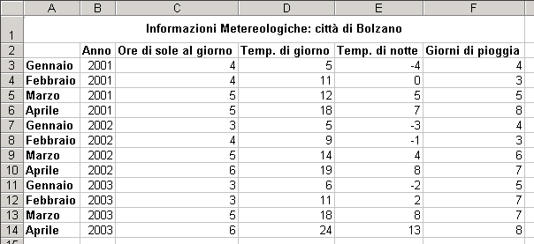

- Cambiare il formato delle celle D3:E13 in modo da avere il formato °C.

- Utilizzare un filtro avanzato per copiare, a partire dalla cella A20, i dati relativi ai mesi di Gennaio che hanno avuto temperatura giornaliera di 5°C.

- Per i dati filtrati calcolare la media delle ore di sole giornaliere.

